Aprendo 12
Animales vertebrados: Mamíferos

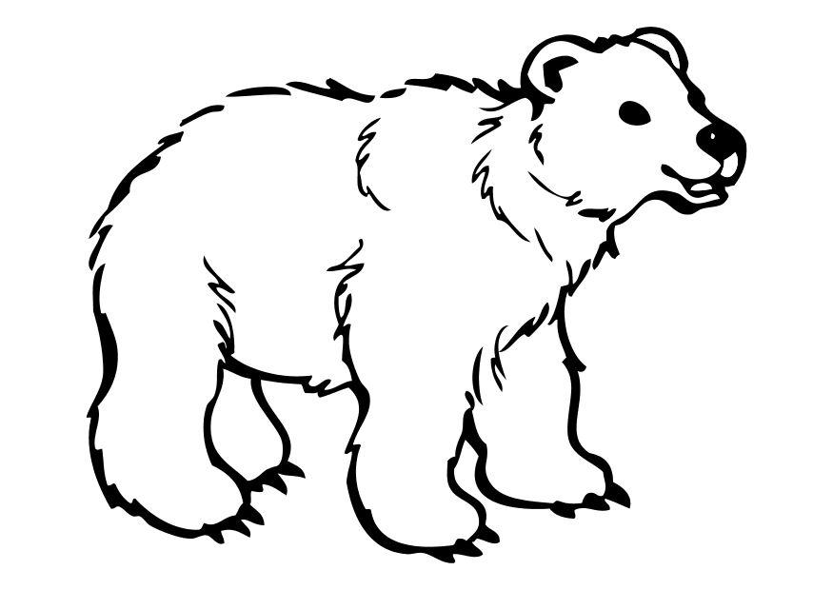
I.- Observa el siguiente animal y completa con sus características
¿Cómo nace?
¿Cómo se desplaza?

¿De qué está cubierto su cuerpo?
¿Cuántas patas tiene?

¿Cómo se llama?

Observa el siguiente video: https://www.youtube.com/watch?v=i2pYf03Trnw Los Mamíferos | Videos Educativos para Niños

1.- ¿Cómo nacen los animales mamíferos?

2.- ¿Cómo tienen cubierto su cuerpo?

3.- ¿Cómo se trasladan los animales?

4.- Colorea las características que representan al grupo de animales vertebrados
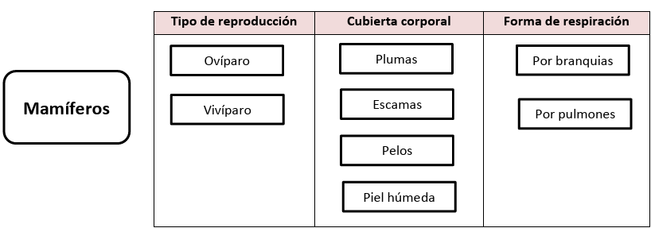

5.- ¿Qué animales mamíferos conoces? Dibuja 5 diferentes

